ボランティア受付マニュアルサンプル】 23．4.21
◆ボランティア受付の大まかな流れ
(メール編)
１、メール受け係がメールをチェック
２、申し込みフォームをボラ受け係へ。人数の兼ね合いなどを見て調整後再度メール受け係へ
３、メール受け係が確認後、ボランティア登録係へ
４、ボランティア登録
(電話編)
１、電話係が電話をとる
◆「○月×日にボランティアがしたいのだけど入れますか？」
⇒３へ
◆「ボランティアがしたいのだけど…」
⇒インターネットができる環境をお持ちですか？と確認。
はい(２へ)・いいえ(４へ)
２、Yahooなどの検索サイトで「カリタスジャパンブログ」と検索すると、表示されるページの右側にカレンダーがあり、その下にボランティア募集がある〈図１)。
(図１)
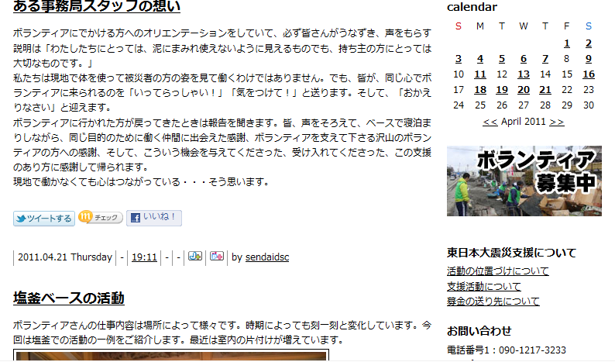
(図２)
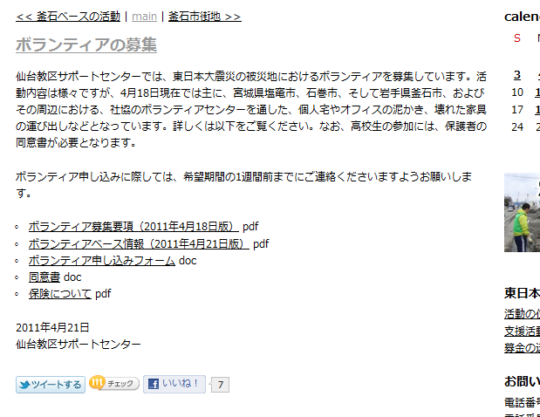
それをクリックすると図２のようになる。上から3番目の申し込みフォームで記入していただき、メールを送っていただくように言う。
３、ボラ受け係に日程の確認をする。空いていたとしても先着順なのでご希望に添えない場合もあることを言っておく。ボラ受け係が忙しそうだったり、不在だったりしたらとりあえずフォームを送ってくれと言う。その際、調整の結果ご希望に添えない場合があることを言っておく。

４、ネット環境がない・わからないなどの場合は、電話で聞きながら書くので、5分少々お時間をいただきますがよろしいかと確認をとり、手動で書く。その際別紙にメモり、あとでフォームに書いたほうがエコ。ちなみにボランティア経験以下は聞かなくてもいい。余裕があれば聞いてみてください。
グループ名、グループ名、グループ名、グループ名 他
定期的にボランティアを派遣してくださっている方々もいます。その際はわかりやすいように名前の後ろにかっこ書きでどこのグループかを入力しておいてください。定期的なので基本的に人数は確保しておいたほうが安心。名前はフォームが届き次第入力。備考欄に書いていてくださる場合が多いが、ない場合は書き込む。ホチキスでまとめておくと後が楽。

◆ボランティア受付の仕事
①ボランティアフォームを元に、宿泊表に入力。
各ベースのキャパシティ
Aベース バスで来られる方用。駐車場もあるにはある。※
男15人、女10人、計25人
Bベース 基本的には車で来られる方用。バスもあるからいれてもいいけどキャパ少ないので注意。
男10人、女5人、計15人
Cベース 車で来られる方用。バスもあるが、時間が非常にかかるため来る前に疲れるのでお勧めしない。
男15人、女15人、計30人

キャパオーバーしないように注意しつつ、日程を調節する。その際、男性が多すぎたり女性が多すぎたりしないようにする。
※駐車場が3～4台分しかないので、もしも車で来る人がいたらベースに空きがあるか連絡する。

宿泊表に入力する前に…
・実働1日以上1週間(6泊7日)以下。肉体的、精神的にきついので1週間以下でお願いする。
・延泊は、基本認めない。ただし夜行バスの時間などの関係なら特例として認める。しかし認めるときりがないので基本的に認めない。
・基本的にサポートセンターは朝の7時から受付です。
②宿泊表を各ベースにメール送信する。
宿泊表を保存する
大体15時頃にいったん宿泊表を締め、その日の日付で名前をつけて保存をする。
ex,4月21日だったら、「0421_ベース宿泊表」
保存前のは、共有フォルダの「ベース宿泊表バックアップ」にコピーし、コピー後ゴミ箱へ。
常に宿泊表はデスクトップに明日の日付のもの一つという状態にする。
各ベースに送信する
Aベース、Bベース、Cベースにメールをする。
送信するメールの内容は過去の送信メールを参照。
基本的なメールの構成としては、
・ベース宿泊表添付
・明日行くベースごとのボランティアさんの名前、ベース出発日、名前のフリガナ。
ex,菊地功(～25日)/キクチ イサオ

送信したものを印刷
送信後、送信したものを印刷する。
そこにフォームを見ながら、明日来るボランティアさんの名前の横に到着時間を書き込む。
サポートセンターの受付開始時間は7時です。それより前の場合は時間をつぶしてきてもらいます。
ボランティアさんの到着時刻はミーティングで報告する。

明日お帰りのボランティアさんをリストにして印刷
ベースごとに並べてリストを作り、印刷する。
上記であげたグループの人がお帰りの場合はかっこ書きで入力する。

③ホワイトボードの宿泊状況を更新する
今日含め3日分の宿泊人数をボードに記入。キャパオーバーは赤で記入。
余裕があれば交通状況を確認し記入。

④おつかれさまです。
これらが終わったら、ボラ受けのお仕事は終了です。お疲れ様でした。
明日もがんばりましょう☆

